[**在Android中查看和管理sqlite数据库**](http://www.cnblogs.com/walkingp/archive/2011/03/28/1997437.html)

在Android中可以使用Eclipse插件DDMS来查看，也可以使用Android工具包中的adb工具来查看。android项目中的sqlite数据库位于/data/data/*项目包*/databases中。

使用DDMS导出sqlite数据库。

1、首先打开android项目的调试模式，然后找到显示DDMS：

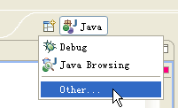

选择DDMS

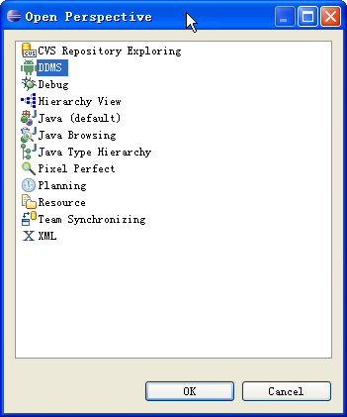

2、切换到DDMS，显示File Explorer窗口，找到/data/data/

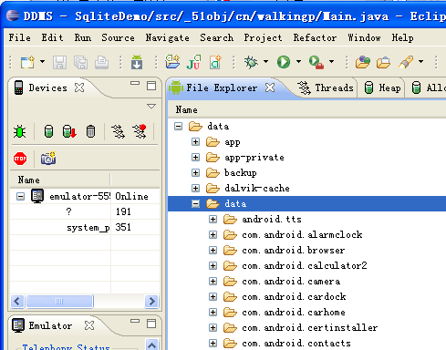

然后找到程序包的文件夹，打开databases，就能看到sqlite数据库文件了。选择将其导出。

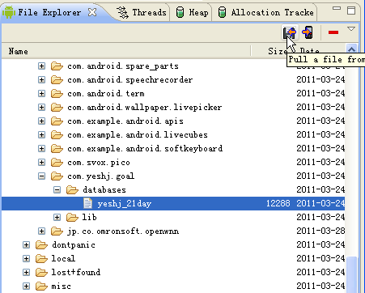

这样就把sqlite数据库文件以文件的方式导出来了，然后使用sqlite界面管理工具如sqlite administrator、sqlite man或者firefox插件sqlite manager等打开就可以了。

使用adb工具访问sqlite数据库

Android Debug Bridge（ADB）是Android的一个通用调试工具，它可以更新设备或模拟器中的代码，可以管理预定端口，可以在设备上运行shell命令，我们知道android是基于Linux内核，它的内部文件结构也是采用linux文件组织方式，因此访问它的文件结构需要使用shell。这次我们就会用shell来访问android应用中的sqlite数据库文件。

1、运行cmd，切换到android-sdk目录，运行adb.exe，加上参数shell，出现#号就代表进入了shell命令模式，注意adb要在Android模拟器运行时才能进入shell：

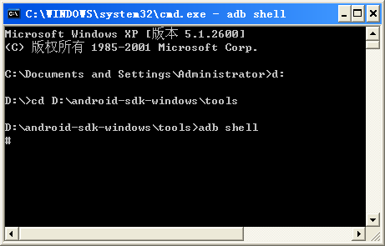

2、shell命令记住两个基本命令ls和cd，类似windows命令提示行中的dir和cd，代表列出当前目录下文件列表和进入到指定目录。了解这两个命令之后，就可以找到data/data/*项目包名*/databases：

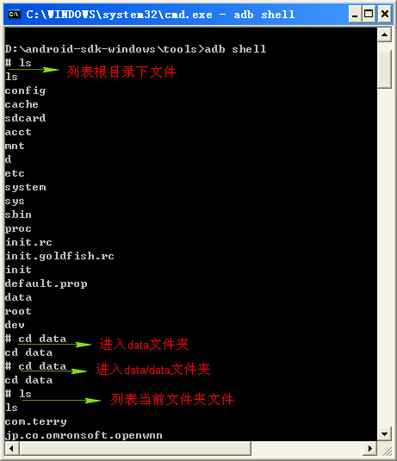

找到数据库文件：

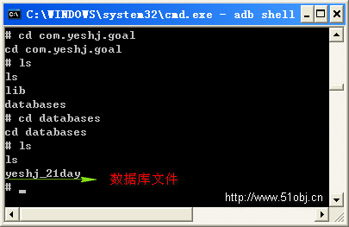

接下来就是使用sqlite管理工具来进行操作了。键入sqlite3 *数据库名*就进入了sqlite管理模式了。

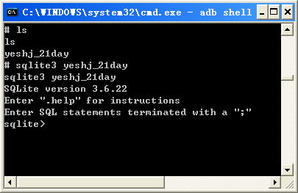

在android的sdk中自带了sqlite3.exe，这是sqlite的官方管理工具，它是一个命令行工具。为了使用方便，将其路径注册到系统环境变量path中，即将;%Android_Home%加在Path中，这样只样运行sqlite3，就能直接打开sqlite管理工具了。

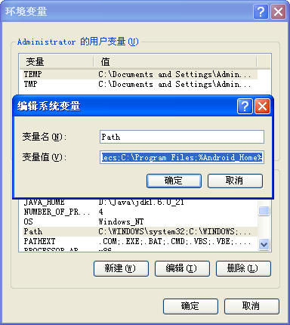

sqlite管理数据库篇

sqlite命令行工具默认是以;结束语句的。所以如果只是一行语句，要在末尾加;，或者在下一行中键入;，这样sqlite命令才会被执行。

sqlite常用命令：

.tables--查看数据库的表列表

.exit--退出sqlite命令行

其他命令可随时.help查看帮助。sql命令可直接在此命令行上执行即可：

